Erasmus Weddigen

Ein Blick aus Tintorettos Werkstatt in Venedig — Adultera sine studio

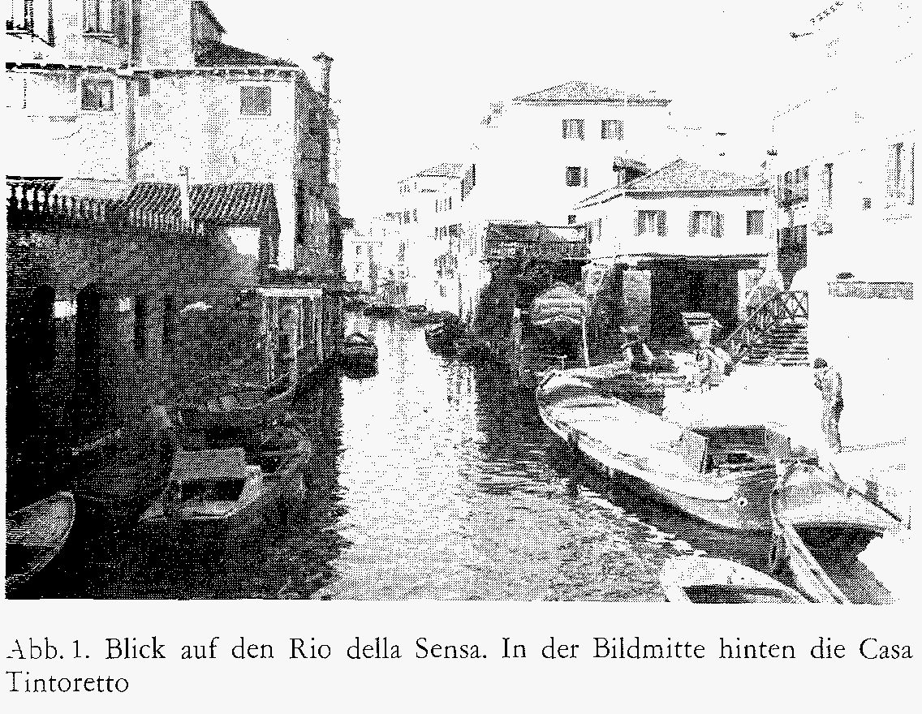
Von den drei grossen Historiographen, die sich im 19.Jahrhundert um Geschichte und Geschichten der «Venezia minore» verdient gemacht haben — E. A. Cicogna, Pompeo Molmenti und Giuseppe Tassini —‚ widmete bloss Tassini in seinen Curiosità Veneziane ein besonderes Augenmerk den Wohnhäusern und Wirkungsorten der venezianischen Künstler, Denker und Musiker. Allerdings fehlt diesem höchst lehrreichen und unter haltsamen Bereich des venezianischen Kulturlebens eine systematische Erarbeitung. In Tassinis unveröffentlichtem Fundus der Notizie storiche e genealogiche sui Cittadini veneziani mag sich freilich noch reiches Material verbergen; auch die Atti notarili und die Steuererhebungen Venedigs sind längst nicht erschöpft. Lediglich die Biographen einiger Hauptgestalten des Cinquecento, aber auch Essayisten und Lokalhistoriker — namentlich hinsichtlich Tizians — haben sich eingehender mit deren Häusern befasst: Giuseppe Cadorin mit den Schriften Dello amore ai veneziani di Tiziano Vecellio e delle sue case in Cadore e in Venezia (1833) und Delle case abitate da Tiziano Vecellio in Venezia (1834), gefolgt von Anna Jameson mit The House of Titian (1846) und G. Saccardo mit Due avventure tragiche e una abitazione di Tiziano a Venezia (1888) Die Vorliebe des 19.Jahrhun-derts, den überragenden Gestalten der Vergangenheit Statuen, Monumente und pompöse Grabmäler zu errichten, äussert sich auch in Gedenktafeln oder Inschriften sowie in der Umbenennung althergebrachter Strassennamen: Calle Tintoretto, Verrocchio, Tiziano. Dies brachte oft ein historisches Herrichten oder «Zurück»-Restaurieren jener Gebäude und Fassaden mit sich bzw. die Umwandlung in eine museale Institution (z. B. Casa Goldoni, Palazzo Fortuny). Das Interesse am intimen Lebensbereich der Protagonisten aus Kultur und Kunst schwand im Verlauf des 20.Jahrhunderts immer mehr; die Inschriften verblassten, die oft gefälschte Patina, die kosmetischen Eingriffe und Umbauten traten unter dem abbröckelnden Verputz zutage. Erst seit urbanistische, ökonomische und sozialkritische Aspekte in die Geschichtsschreibung einflossen (Hauser, Pullan, Trincanato, Gallo, Luzzato, Romanelli usw.), haben seit der Jahrhundertmitte die «Dimore illustri» erneut Beachtung gefunden. Die reifsten Früchte dieses Interesses lieferte jüngst Juergen Schulz mit dem Beitrag Houses of Titian, Aretino and Sansovino (1982).
Ohne hier auf die Besonderheit der venezianischen Künstlerwohnung oder des «Studio» näher eingehen zu können, lassen sich aus den Berichten zu den Lebensgewohnheiten der hervorragendsten Künstler des Cinquecento doch einige verallgemeinernde Schlüsse ziehen: Die «abitazioni» waren in der Regel zu Jahreszinsen gemietet (Mansueti, die Vivarini, Mocetto, Tizian, Bordone, Tintoretto, Battista Franco, Palma Giovane. Francesco Bassano, Scamozzi, Veronese usw.), vom Staat gestiftet oder subventioniert (Sansovino, der junge Tizian, Giovanni Bellini, die Lombardi, Buon), von Scuolen, Konventen oder Opere pie unterhalten (Lorenzo Lotto). Vom Glück begünstigte Prominente lebten billig oder mietfrei in von Patriziern zur Verfügung gestellten Wohnungen (Palma Vecchio und Serlio als Schützlinge der Priuli, Aretin als jener der Bollani und der Dandolo, Palladio im Hause Contarini und später Loth in jenem der Loredan).
Nur die wenigsten der Erfolgreichen erwarben sich ein eigenes Wohnhaus oder Studio (Bellini, Leopardi, Tintoretto, Vittoria, Giorgione, später Liberi), das sie umbauten, renovierten oder ausschmückten. Doch angesichts der zahlreichen Mitbewohner - Gesinde, Schüler und Verwandte - nehmen sich die Häuser eher bescheiden aus. Zuweilen erweiterte ein Landhäuschen auf der Terraferma (Tintoretto, Bonifazio Veronese. Tizian, Bassano), dessen Bewirtschaftung Haustierprodukte, Wein und Gemüse einbrachte, den engen Wohnbereich.
Da Gartenlage oder Ausblick bevorzugt waren, siedelten sich die Künstler oft in Randzonen der Stadt an (Birri, Giudecca, Madonna dell‘Orto), wo sie auch ihre Studios errichten konnten (Carpaccio, Palma, Bellini, Buon, Leopardi, Tizian, Bordone, Tintoretto, Vittoria).
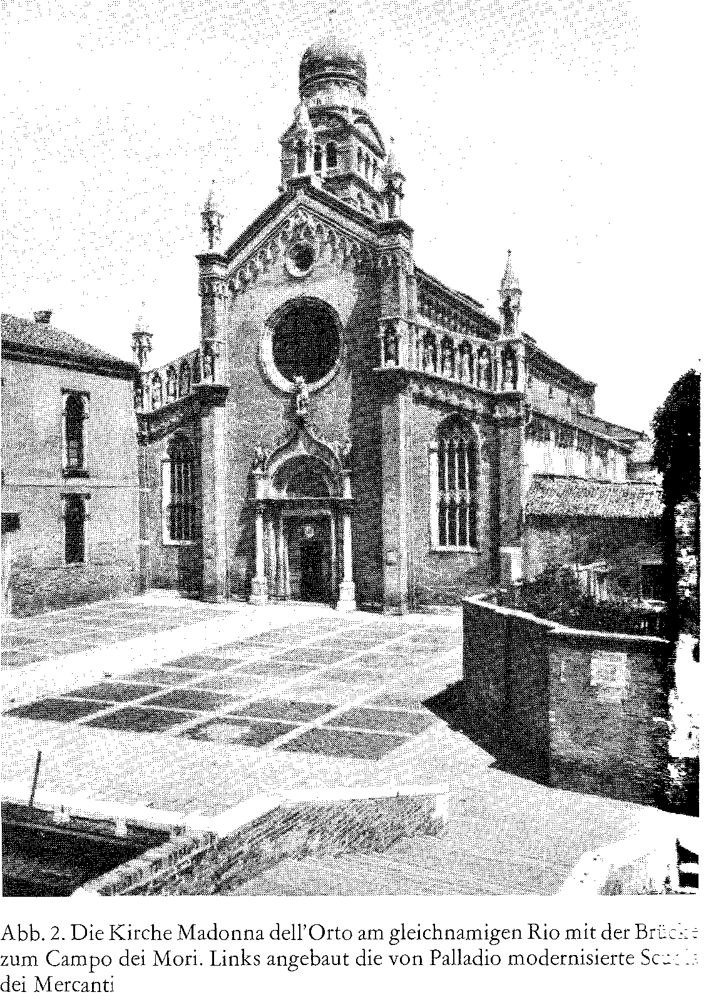
Einzig Giorgione soll seine Hausfassade freskiert haben, wogegen die übrigen Künstler mit mobilem Sammelgut ihre Wohnräume und Gärtchen ausstatteten (Vittoria, Tizian). Tintoretto hinterliess seinem Sohn Domenico umfangreiches Studienmaterial, Gemälde, Gipse, Bozzetti und Kopien, welche dieser anfänglich in einem Schau- und Lehrkabinett zu vereinen gedachte. Der «Palazzetto Tintoretto» mit seinen gotischen Spitzbogenfenstern galt übrigens seinerzeit zwar als beneidenswerter Besitz, aber auch als unmodern und eng.
Die Platznot der Stadt, hohe Mietzinse, das Klassengefüge und der streng gewahrte Grund- und Hausbesitz der Nobili hinderten die Künstlerschaft zumeist daran, Eigentümer ihrer Wohnhäuser zu werden. Zudem sicherten die Scuolen, die oligarchischen staatlichen Einrichtungen und die zahllosen, aber nie überreichen Casate den Künstlern selten ein üppiges Einkommen: Selbst die Grössten unter ihnen mussten sich den Spielregeln des Wettbewerbs und der peinlichen Begutachtung durch Kollegen unterstellen oder sich in der Preisforderung gegenseitig unterbieten. Durch Pest, Hunger oder Kriege verursachte Notzeiten brachten Bewegung in Besitz- und Anstellungsverhältnisse, Subvention und Sukzession, Protektion und Promotion. Weder päpstliche noch fürstliche Förderung verhalf— sehen wir von Tizian ab — den venezianischen Künstlern zu ausserordentlichen Pfründen, und die von königlichen Höfen so gern verliehene Kavalierswürde (Tizian, Giovanni Bellini, Leone Leoni, Liberi), trug Tintoretto lediglich den Ruhm ein, sie dankend abgelehnt zu haben. Viele namhafte Künstler verarmten im Alter, verschuldeten sich oder mussten von wohltätigen Institutionen unterstützt werden.
Es mag sein, dass der festliche Glanz Venedigs den Künstlern nicht den Anreiz bot, ihre eigenen «dimore» in den Wett bewerb mit dem Stadtbild treten zu lassen. Die Pracht alles Öffentlichen und Privaten, an der sie selbst unentwegt mitschufen, musste den Sinn für aufwendige Selbstbespiegelung schwächen. Ausserdem war wie heute das Bauen in den Lagunen immer beschwerlicher und kostspieliger als auf der Terra ferma.
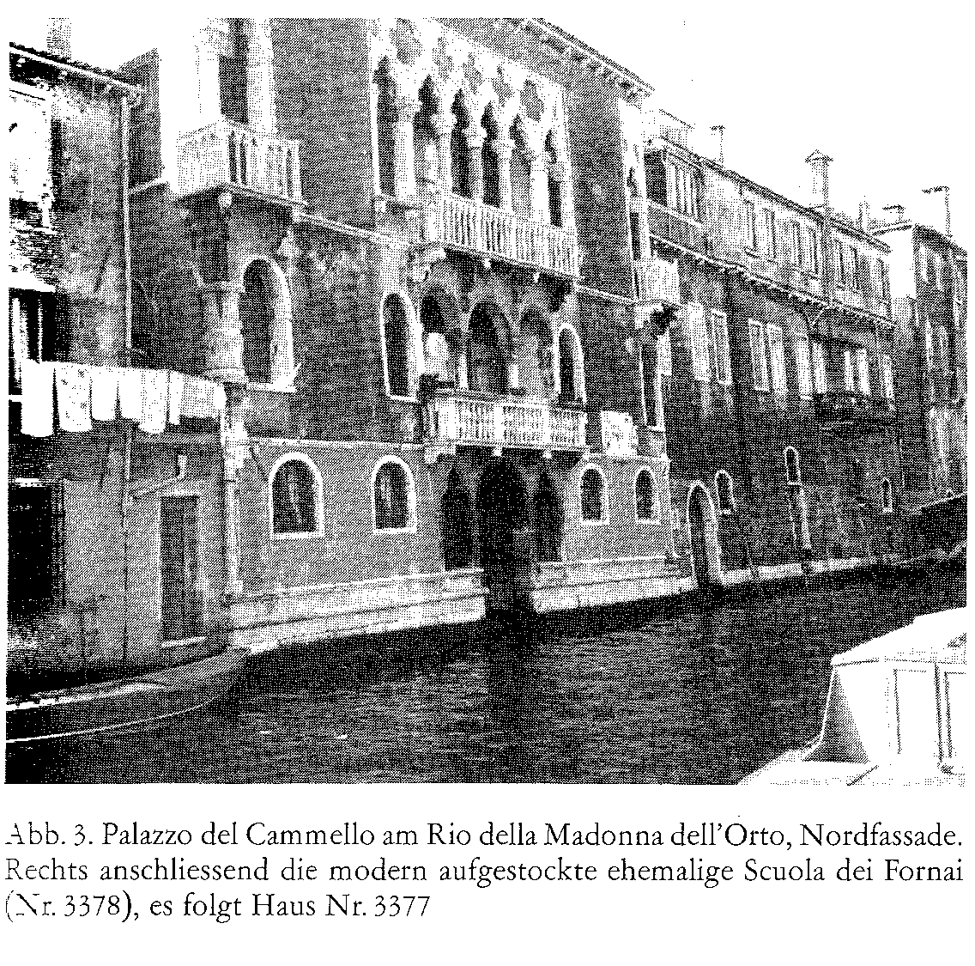
Wenn wir uns dem heute nicht mehr existierenden Studio Jacopo Tintorettos zuwenden, so im Bewusstsein, dass Berufenere sich längst um das stimmungsvolle Wohnhaus am malerischen Rio della Sensa (Abb. 1, vgl. Plan, Abb. 13) verdient gemacht haben: Giuseppe Cadorin, Giuseppe Tassini, Detlev Freiherr von Hadeln, Rodolfo Gallo oder Mario Brunetti. Wir wollen lediglich einst Vermutetes bestätigen oder richtig stellen und die nicht immer zugänglichen Dokumente in Erinnerung rufen, schliesslich in Photographien festhalten, was Luigi Coletti schon 1940 richtig beobachtet hatte.
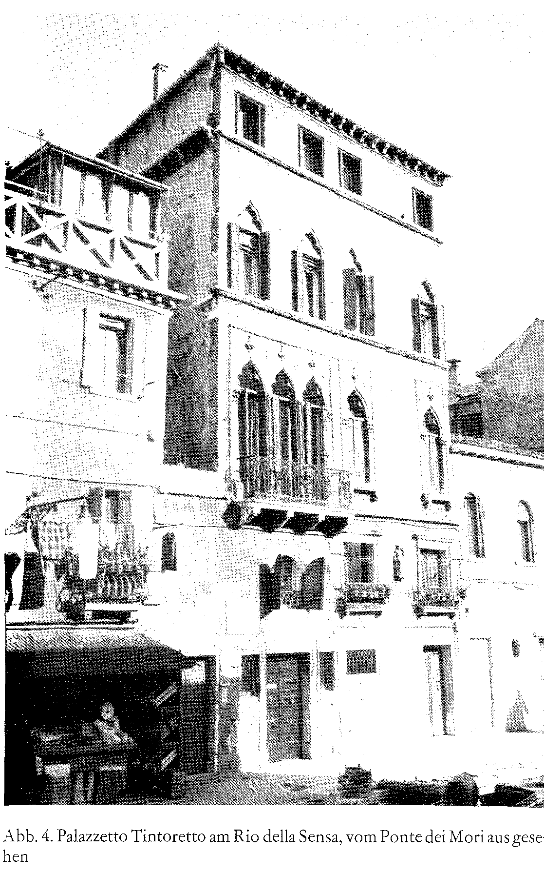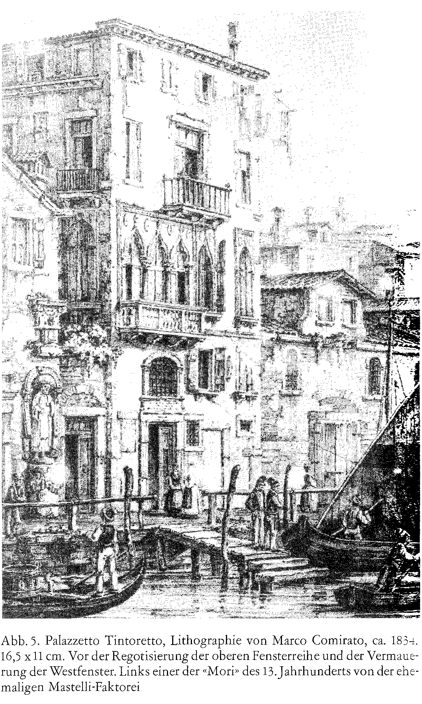
Das im Innern oftmals umgebaute und parzellierte Mehrfamilien-Miethaus Nr. 3399 mit seiner quattrocentesken Fassade, dem Triforiumsfenster des Piano nobile, dem eingemauerten Herkulesfigürchen und der Gedenkplakette besitzt den blassen Ruhm, einst die über
zehnköpfige Familie Robusti (wie Tintoretto mit bürgerlichem Namen heisst) beherbergt zu haben. Die Manen Jacopos sind nur noch in der nahen Madonna dell‘Orto zu finden (Abb. 2), jene Domenicos in der aufgelassenen Scuola dei Mercanti sind längst vertrieben. Lediglich die mit Turbanen coiffierten Händlerbildnisse («i mori» Sandi, Afani und Rioba Mastelli), eingemauerte Hauswächter des angrenzenden Mastelli-Besitzes, sowie das kuriose Dromedar am benachbarten Palazzo del Cammello (Abb. 3, vgl. Plan, Abb. 13), der wie der Palazzetto Tintoretto ebenfalls den Mastelli gehörte, erinnern vage an die ungewöhnliche Bildidee Jacopos für seine Rettung der Gebeine des HeiligenMarkus (Venedig,Accademia).
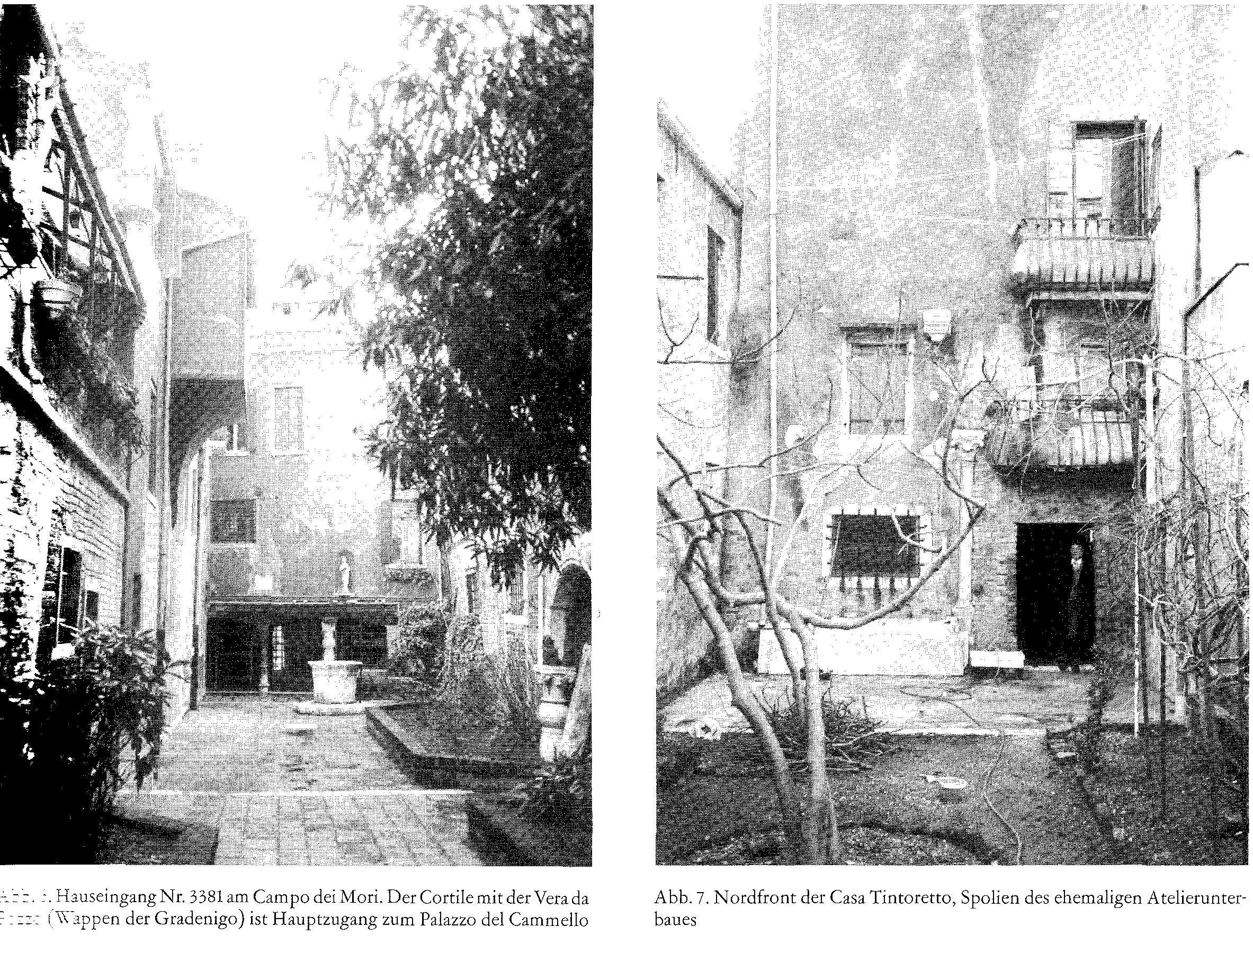
Wie Jacopo de Barbaris Stadtplan von 1500 erkennen lässt, war das Quartier um San Marziale in Tintorettos Zeit von Bewohnern unterer und mittlerer sozialer Verhältnisse, vorwiegend aus dem Handwerkerstand, bevölkert. Die drei nahen Ghetti gemahnen an die einstigen Giessereien der Gegend; noch bis in die zwanziger Jahre des Cinquecento betrieb Alessandro Leopardi in der Corte Cavallo, nur wenige Schritte von der Scuola dei Mercanti entfernt, seine Werkstatt — wie einst Bartolomeo Buon, «Bortolo tajapiera», der grosse Bildhauer und Architekt des venezianischen Quattrocento.
Über Bewohner und Ereignisse dieses Quartiers ist Tassinis Curiosità, ausser Berichten über den Ausbruch der Pest von 1575, über Morde, Überfälle und andere Greuel auffallend wenig Aufschlussreiches zu entnehmen. Die lagunenwärts in den Gärten gelegenen, zeitweise übel beleumdeten «casini» erregten mehrfach den Unwillen des Consiglio dei X, besassen doch nicht alle den «guten» Ruf des nahen Casino degli Spiriti am äussersten Punkt der Sacca della Misericordia, wo sich laut Zanotto Tizian, Sansovino und Aretin mit der Intelligenz und Muse der Zeit einfanden.
Die Lage des Palazzo del Cammello und seiner zugehörigen Gebäude war zur Zeit der Erbauung durch die Nutzung als Kontor und durch die Nähe der Warenlager bedingt. In seiner anmutigen mittelalterlichen Ausstattung bildete der Gebäudekomplex hier eher eine Ausnahme.
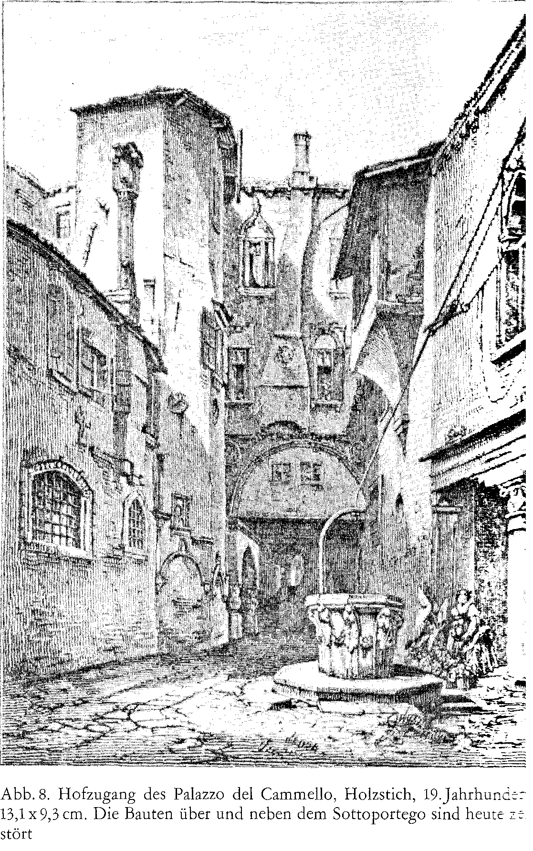
Vermietung oder Verkauf des Häuserbestandes an Bürger weniger bekannten Namens verraten, dass das Anwesen der Händlerfamilie, die mit Spezereien aus dem Orient reich geworden war, schon im Cinquecento heruntergekommen sein musste. Überdies täuscht der Reiz der Casa Tintoretto darüber hinweg, dass die gotische Bauornamentik einer geringer rangigen Standestypologie entsprach. Dies geht auch aus der Verwendung eines nur zweiteiligen Dispositionsstandards und eines stark in die Tiefe gelängten Baukörpers hervor, was sich in der Asymmetrie der Fassade und ihrer stilistischen Uneinheitlichkeit spiegelt (Abb. 4). Eine Lithographie des Stechers Marco Comirato von 1834 zeigt über dem Piano nobile einen Balkon und rechtwinklige Fenster - wohl aus der Zeit der Aufstockung um das Dachgeschoss - die im Zuge einer «geschichtsbewussten» Renovierung mittels wiederverwendeter Bauspolien regotisiert wurden (Abb. 5).
Die Behauptung Carlo Ridolfis Jacopo habe in seinem Haus nicht nur Persönlichkeiten wie Aretin oder Barbaro, die Poeten Venier und Dolce, junge Maler aus dem Norden, Kunst- händler, Kanzler und Senatoren empfangen, sondern sei von «Cardinali e Prencipi», «Duchi e Signori», «Prencipi e Baroni oltramontani», ja dem König von Frankreich und Polen und von «Tutti Dogi di Venezia che vissero nella età sua» aufgesucht worden, lässt unserem Palazzetto vielleicht zu viel an emphatischer Ehre angedeihen. Denn die prominentesten Besucher werden sich wohl kaum vor 1574 eingestellt haben, zumal Jacopo eifersüchtig darüber wachte, im Atelier bei der Arbeit nie überrascht zu werden. Unfertige Bilder bekamen selbst Familienangehörige und intimste Freunde kaum zu Gesicht; auch die Schüler duldete er nur in seiner Gegenwart, wenn sie ihm nützlich waren: «Non tolerava quegli però il veder la Casa ripiena di scolari, ma solo tratteneva quelli, da‘ quali poteva rice vere alcuna servitù.» Immerhin unterhielt er rege freundschaftliche Beziehungen: Neben dem engen Verhältnis zu den Musikern Giulio Zacchino (Ridolfi) und dem berühmten Giuseppe Zarlino (Caffi), zu den Padres und Organisten der nahen Madonna dell‘Orto dürfte die Freundschaft zu Andrea Calmo, dem burlesken Komödianten und Schriftsteller, der unweit im Sprengel von San Marcuola lebte und 1570 starb, von den frühesten vierziger Jahren an gedauert haben. Auch Tommaso Rangone, Jacopo Sansovino und Alessandro Vittoria gehörten zumindest anfänglich zu seinem Kreis. In seiner unmittelbaren Nähe wohnte übrigens Paris Bordone, und nicht viel weiter arbeitete Bonifazio de Pitati mit seiner ausgedehnten Bottega.
Über die Gründe, die Jacopo dazu führten, sich im Quartier von San Marziale anzusiedeln, lassen sich nur Vermutungen anstellen: In der Madonna dell‘Orto besassen die Episcopi, namentlich der Schwiegervater Marco, ihr Familiengrab, das auch den Robusti als letzte Ruhestätte dienen sollte; ein Schwager, Pietro Episcopi, tätigte für Tintoretto die Immobilien- käufe. Marco Episcopi war vermutlich schon 1547 als «Vardian da mattin» der Scuola grande di San Marco Promotor Jacopos in der Bestellung und im Streite um dessen Sklavenwunder gewesen. Etwa 1553 könnte die Heirat seiner Tochter Faustina mit Jacopo stattgefunden haben, wenn man die Geburt Mariettas, der erstgeborenen Tochter Jacopos, um 1554 ansetzt. Da Jacopo noch 1544 im Sprengel von San Cassiano nachgewiesen ist, werden ihn vermutlich die Schwiegereltern und Förderer zum Umzug in den nördlichen Stadtteil bewogen haben.
Die Nachricht, wonach «maestro Jacomo depentor» am 8. März 1548 die «palla nello altar gr.» von San Marcilian geliefert habe, lässt den vorsichtigen Schluss zu, Jacopo sei schon damals im Sprengel von San Marziale ansässig gewesen. Immerhin entrichtete er den Mastelli bereits 1555 eine Jahresmiete von 42 Dukaten für eine Wohnung, die von Hadeln im unteren Teil der heutigen Casa Tintoretto vermutete, da ein Luca di Schietti die oberen Räume bewohnte. R. Gallo bestreitet die Identität der Häuser von 1555 und 1574, dem Datum des Ankaufs der Casa Tintoretto mit dem Nachweis, dass letztere schon 1555 den Schietti gehörte und noch 1566 von einem Giacomo Malipiero bewohnt war.
Die Existenz eines zweiten Hauses ist wahrscheinlich, denn «sotto la ditta casa» hiesse für No. 3399, dass Tintoretto den «mezà» oder Mezzanin bzw. die Kontor- oder Bedienstetenräume oder das kaum zum Wohnen benutzbare Erdgeschoss zu einem Preis gemietet hätte, der noch ein Jahrzehnt später für ein ganzes Haus verlangt wurde. Wenn «sotto» nicht einen hinter oder neben «Schiettis Mietshaus» gelegenen, evtl. niedrigeren Bau meint, der noch zum Grundbesitz der Mastelli gehört haben müsste, so liesse «sotto» auf einen weiteren «piano nobile» im nämlichen Haus schliessen; es würde sich also entweder um das heute nicht mehr bestehende Gebäude, das den nach dem Kauf des Palazzetto wohl ausschliesslich als Bottega diente, oder aber mit wenig grösserer Wahrscheinlichkeit um das zwischen dieser Parzelle und dem an den Palazzo del Cammello angelehnten Gebäude Nr. 3381 handeln (Abb. 6), das im unteren Teil von ältester Bausubstanz zeugt und möglicherweise von Lucca di Schietti im obersten Stock gemietet gewesen sein könnte. Doch auch in diesem recht kleinen Bau war kein Platz für eine Bottega grösseren Ausmasses. Eine solche kann nur innerhalb der heutigen Baulücke zwischen Nr. 3399 und 3381 gestanden haben und war mutmasslich im Mietpreis inbegriffen. An der nördlichen Aussenwand der Casa Tintoretto sind noch heute verzierte Kragsteine oder Balken auflager auszumachen (Abb. 7), die auf hohe Streben schliessen lassen. Auch Tizian hatte neben seinem Wohnhaus – ähnlich Vittorias freistehendem «mezzado» — eine «tezza» oder «bottega« erstellen lassen.
Der Palazzo del Cammello, die Casa Schietti-Robusti (Nr. 3381) und die hypothetische Bottega Jacopos waren vermutlich, wie teils heute vom Campo dei Mori her, durch einen grossen Cortile zugänglich (Abb. 8), dessen Vera da Pozzo mit dem Wappen der Gradenigo wohl jenen Brunnen ersetzt haben könnte, der als Vera da Pozzo di Casa Tintoretto 1882 ins Londoner Victoria and Albert Museum gelangte.
Der wahrscheinliche Verfall des Hinterhauses, der zu dessen Abbruch führte, könnte auf seine einstige Funktion als Atetelier zurückgeführt werden. Die Annahme liegt nahe, dass das im oberen Teil wohl im billigeren Leichtbau erstellte, vermutlich mit Zimelien, Gipsen und handwerklichem Gerät gefüllte Stockwerk nach seiner Stillegung bald unter Vernachlässigung gelitten habe. 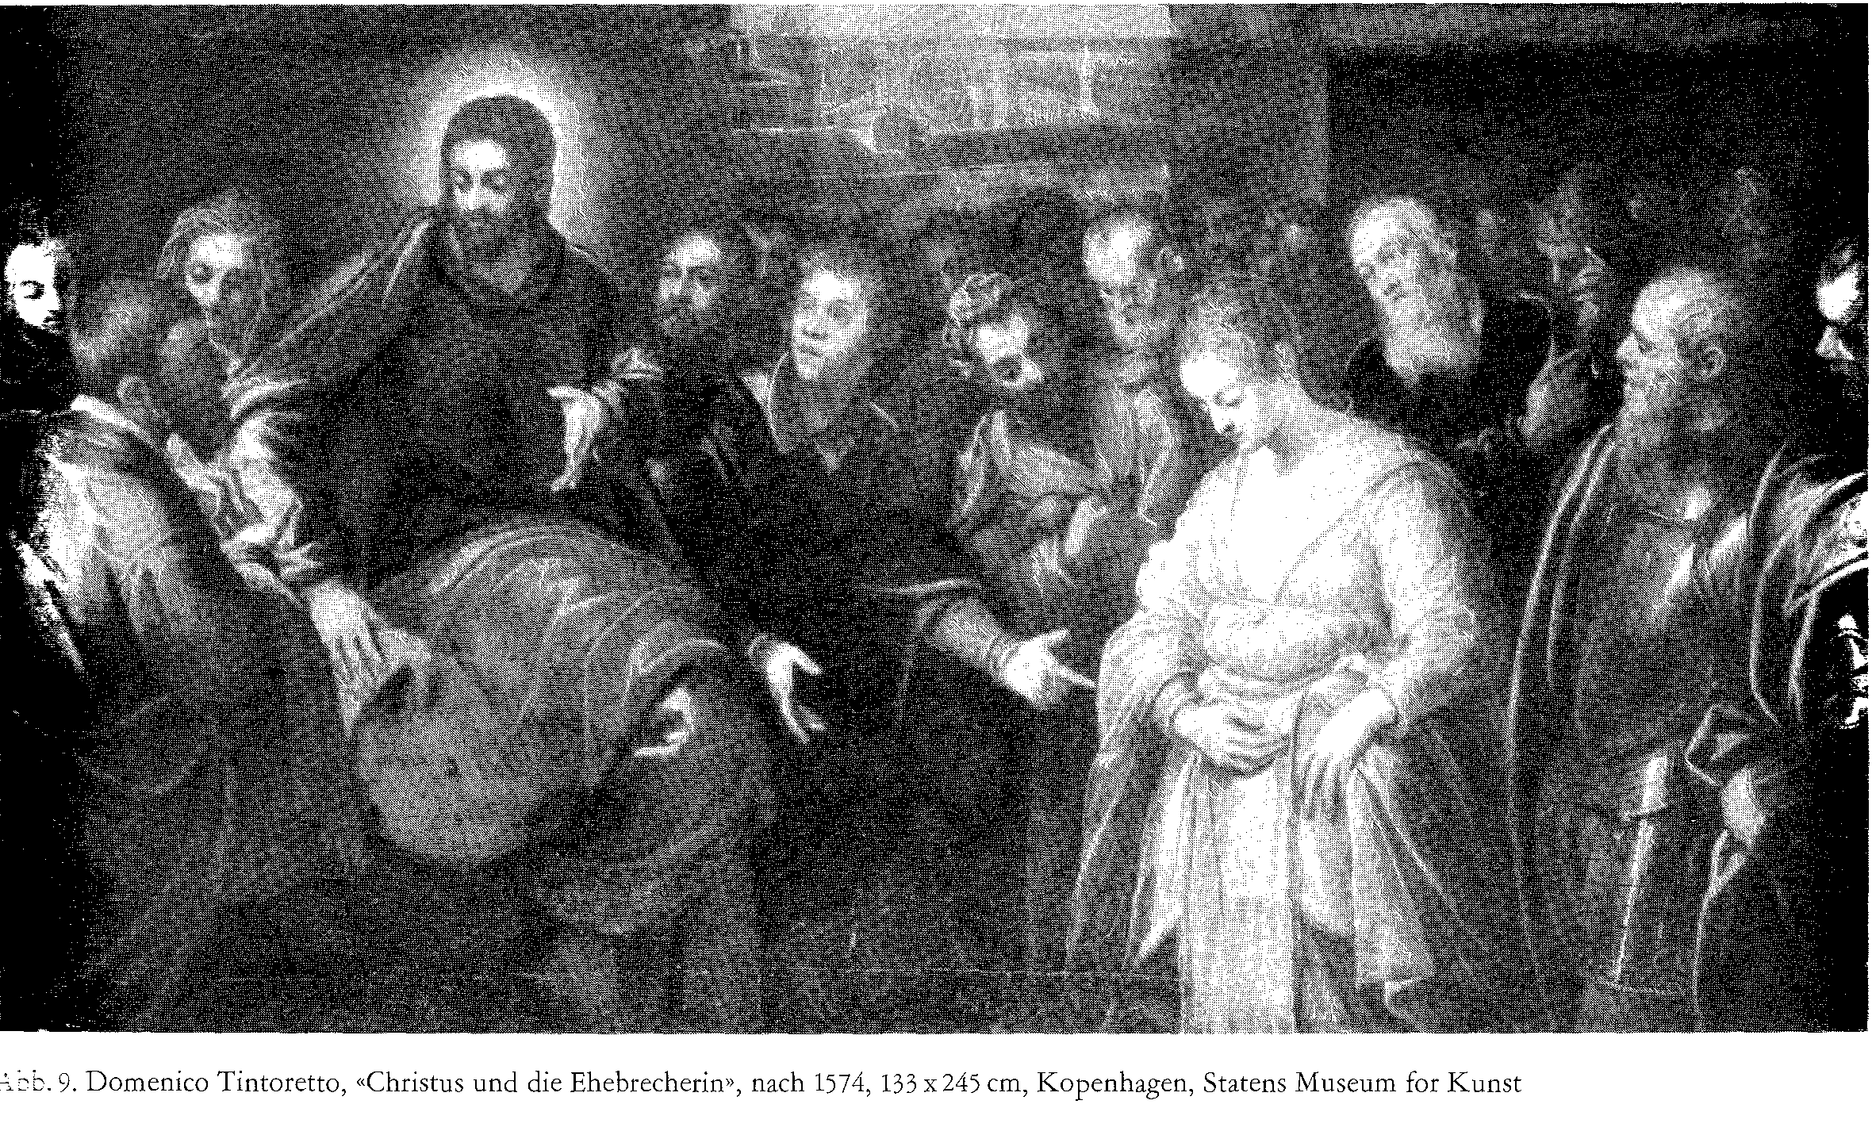
Jacopo Tintoretto scheint also Jahrzehnte im gleichen Häuserkomplex gelebt zu haben, der sowohl äusserlich wie räumlich bescheiden, wenn nicht gar ärmlich gewirkt haben muss. Erst zu Anfang der siebziger Jahre, im Zuge der ansehnlichen und regelmässigen «Pension« der Scuola di San Rocco und zahlreicher Staatsaufträge, als er von einer Angelica Novello im Gebiet von Villa Camenzaga bei Mirano ein Landhaus erstand, reichten seine Besitzverhältnisse aus, den Ankauf der heutigen Casa Tintoretto zu erwägen. Doch noch 1582 war erst erwa die Hälfte bezahlt. Nach dem Hausverkauf von 1574 ist lediglich die zusätzliche Miete der Dachloggia (il liegò di sopra) eines Anstösserhauses und deren Umgestaltung im Jahre 1593 überliefert eine für ein Künstlerhaus unabdingbare gedeckte Altankonstruktion, die eine weiträumige Nutzung von heller und trocknender Besonnung erlaubte.
Die Tatsache, dass die Witwe Faustina nach dem Tode Jacopos noch 1600 eine seit 1574 versprochene «sansaria» oder Unterstützungs-Steuerpfründe für sich und ihre acht Kinder einforderte, besagt, dass auch nach der Übernahme des Ateliers durch die Söhne Domenico und Marco die finanziellen Verhältnisse der Familie prekär waren. Vielleicht hängt die grosse Produktivität der Bottega bis zum Tode Domenicos mit einer unentwegten Knappheit der Mittel zusammen, zumal es an lukrativen Aufträgen im Sinne grösserer Dekorationszyklen mehr und mehr mangelte: Ein neuer Stil und eine neue Künstlergeneration standen vor der Tür, welche die ernste Dramatik der Tintoretti zu verscheuchen gewillt waren. Gedachte einst Domenico zum Andenken des Vaters Haus und Studio in eine museale Sammlungs- und Lehr-Akademie zu verwandeln so muss ihn nicht zuletzt ein veränderter Zeitgeist, der sich im schwindenden Interesse der jungen Künstler und der Sammler manifestierte, davon abgehalten haben. Mit Domenico starb 1635 die Linie der Robusti aus. Haus und Erbe versuchte Ottavia, die 69jährige Tochter Jacopos, durch eine nahezu erzwungene Heirat mit dem kaum 40 Jahre alten Maler und Ateliergenossen Sebastiano Casser (aus dem schweizerischen Altdorf) zu retten - dieser letzte Akt, der das ehrwürdige Haus mit dem Namen Tintorettos verband, war eine sprichwörtliche Narrenhochzeit, mit den Worten R. Gallos: «mostruoso». Die Familie Casser hat freilich noch bis in unsere Zeit den Besitz verwaltet. Noch 1660 schreibt Marco Boschini in seiner Carta del navegar pitoresco nicht ohne Ironie über das Erbglück Sebastianos:
E, per corobar sta verità,
Quel studio sì perfeto a veder basta,
Che fu del Tentoreto, e che contrasta
Col Tempo, e in la so casa è conservà
Da quel Signor Bastian, che ancora lu
Tentoreto se chiama, ereditario
Dela so roba, e de quel bel erario:
Ben tesoro formal de gran virtù.
Vera felicità, dolce conforto
D‘un, che se parte de tera Todesca,
Navegando per l‘onda Tentoresca,
Al fin trovar de la Fortuna eli porto!
E farse erede e vero possessor
Dei fruti, de l‘intrae, dei casamenti,
Che fu aquistai da quei veri ecelenti
Peneli, chc a Virtù fè tanto onor!
E in fin dei fini aver in so balia
Del Tentoreto le viscere istesse!
No so che più bramar mai se podesse
Quanto aver per mogier i‘istessa Fia!
Col anche ereditar del Tentoreto,
Apresso ala Virtù, quel gran Cognome!

Auch mit dem Kauf der Casa Tintoretto wird sich der Lebensstil Jacopos und seiner vielköpfigen Familie kaum geändert haben; die Enge der alten Wohnung - selbst wenn deren Miete fortbestanden haben sollte — wurde durch den steten Zuwachs an Mobiliar, Sammelgut und besonders an Musikinstrumenten der musisch begabten Familie kaum gemildert, zumal zusätzlich nordische Schüler und manche Besucher das neue Haus mitbevölkerten. Unter der gestrengen Fuchtel von Mona Faustina mochte der Haushalt trotz der angeblich häufigen Streitigkeiten vor dem Chaos bewahrt worden sein. Schlimmstenfalls ergriff Jacopo «tal‘hor oppresso dagli aggravij della famiglia» die Flucht ins hinterste Reduit seines Ateliers, das ein Spiegel seiner Bohème und Introversion gewesen sein muss. Im baren Gegensatz zu einem Tizian, Vittoria oder Pietro Liberi war der überdies gänzlich unmerkantile Jacopo jeglicher Repräsentation abgeneigt. Seine Nachlässigkeit griff im Alter offenbar auch auf seine Kleidung über. Eine Rumpelkammer an «modelli» und «capricci», an Erinnerungsstücken und Theaterprojekten, ein Wust an Literatur, Notizmaterial zu Ikonographie, Geschichte, Mythologie, Heraldik und Allegorie, Notenblätter und Instrumente umgaben ihn wie eine schützende Schale.
Wieviel an ausfahrender Monumentalität, an endlos sich dehnenden Raumfluchten, an Grosszügigkeit der Konzepte und Gebärden der steten häuslichen Enge, wieviel an Hell-Dunkel-Kontrasten, Schattendramatik und Gegenlichteffekten der Lichtlosigkeit seines Studiolos zu verdanken ist, wurde bisher nicht erörtert, obwohl man dem Kleinwuchs des „Tintorello“, seiner bescheidenen Herkunft und seinem Autodidaktentum längst die explosiven, antithetischen Kräfte abzuringen bereit ist, die ihn zum geistreichsten und gewaltsamsten Meister seiner Zeit werden liessen.
Nun aber zu der einst nach Norden gelegenen, ans Hinterhaus von Nummer 3399 anschliessenden hypothetischen Werkstatt des illustren Familienbetriebes. Dass die Bottega nach 1574 in einem rückwärtigen Gebäudeteil zu suchen war, bemerkte vor Erich von der Bercken schon Carlo Ridolfi:
«Stava [il Tintoretto] per lo più del Tempo, che tralasciava il dipingere, ritirato nello studio suo, riposto nella più rimota parte : dove era di necessità per ben vedervi accendere in ogni tempo il lume.» Lag das Atelier in jenem von Jacopo hinzugemieteten oder selbst erstellten Zwischenbau ohne Kanalanstoss, so müssen besonders die nordseitig gelegenen unteren Räume des Studios, das von zwei «case da stazio» umklammert war ziemlich lichtlos gewesen sein.
Ridolfis Nachricht wird nun durch eine ungewöhnliche Vedute gestützt, die sich auf einem Gemälde Domenicos befindet, dessen Motiv Jacopo einst mit Vorliebe behandelte: Christus und die Ehebrecherin — ein Thema auch, das sich im frivolen Venedig besonderer Beliebtheit erfreute.
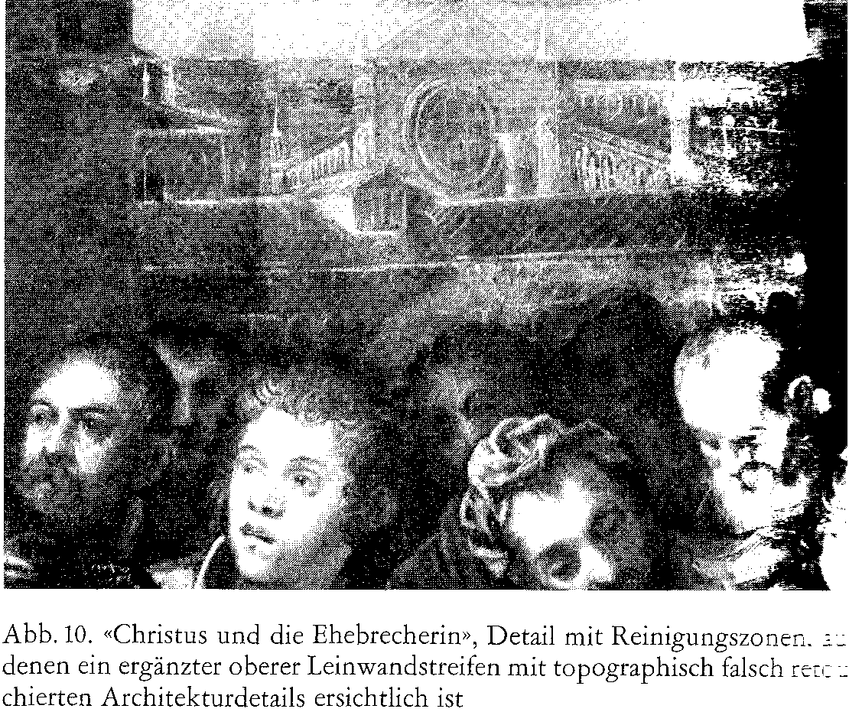Seit 1931 befindet sich im staatlichen Museum von Kopenhagen eine Adultera , welche man lange Zeit fast ausnahmslos für ein Werk von Jacopo Tintoretto hielt (Abb. 9). Der Raum ist durch die übliche, um die Ehebrecherin sich drängende Menschenmenge nicht ausreichend bestimmt. Eine nahe Rückwand verleiht dem Ort des Geschehens eine zimmerhafte Enge, die durch den schmalen Fensterausblick keineswegs gemildert wird (Abb. 10). Dort ist der obere Teil eines Innenhofes zu sehen, den eine Bogenloggia in halber Höhe durchläuft. Wenig unter dem First sitzen eine Dachgaupe und ein venezianischer Kamin. Dahinter lagert eine von der Seite gesehene Kirchenfassade mit Langhaus. Diese ist mit figurenbestückten Nischengalerien, vier Eckpilastern, Fialen und Spitzhelmen geziert. Besonders gross ist die Westrose mit starken Rahmenprofilen und doppeltem Rippenkreuz. In der linken Hälfte des Bildausschnitts sind Dach, Kamin und Obergeschoss eines Patrizierhauses zu sehen.
Christus und die junge Frau als die inhaltlichen Schwerpunkte des Bildes stehen sich wie Gewichte einer Waage gegenüber; während die geometrische Bildmitte leer bleibt und den Blick durch eine enge Schleuse hinauf zum «Ausguck» auf die Stadt lenkt. Es lässt sich nun mit Coletti erwägen, ob der architektonische Prospekt unseres Bildes nicht ein Ausblick aus dem einstigen Atelier Tintorettos gewesen sein könnte: Wir blicken in der Tat auf Jacopos Vorzugs- und Grabeskirche der Madonna dell‘Orto. Der Blickwinkel stimmt mit der Lage seines Hauses am Campo dei Mori überein.
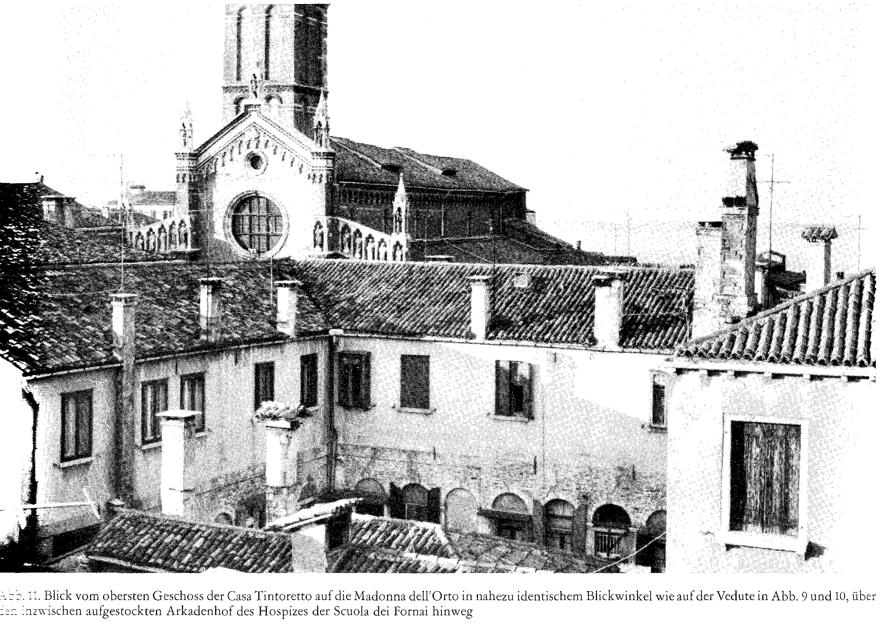
Eine Aufnahme von der Treppenhausterrasse (Abb. 11 und 12) des noch bestehenden Hauses und ein Vergleich der dargestellten Fassade mit jener der Frari (die Venturi einst in der Vedute sehen wollte) und der übrigen spätgotischen Kirchen Venedigs schliessen jeden Zweifel aus: Für die topographische Genauigkeit sprechen nicht nur der noch heute teilweise bestehende Arkadenhof im Vordergrund mit seinen Rundbögen, sondern auch die genaue Perspektive, die feine Unterscheidung von Backstein- und Marmorelementen, die Beobachtung des Abendlichtes und die Folie der Dächer mit Dachlukarne (abbaino) und Schornstein (fumarolo). Jacopos Atelier wird also nicht nach Süden geblickt haben, sondern - wie von der Bercken schon vermutete - nach Norden (Abb. 13)
Die Eindeutigkeit dieser Beobachtung ist erst durch eine neuere Restaurierung bestätigt worden, nachdem auf der Leinwand Veränderungen sichtbar geworden sind, welche eine fremde Hand in Unkenntnis der wahren architektonischen Verhältnisse vorgenommen haben muss. Die ursprünglichen Blendbogengalerien unter den Dachschrägen der Kirche setzten früher tiefer an und sind durch eine Übermalung geköpft worden. In der neuen Version sitzen plumpe Spitzhelme direkt auf zu kurzen Ecktürmchen; das neue Bogenfensterchen ist verfälscht und das Langhausdach seines Firstes beraubt worden. Der falsche Streifen ist wohl bei einer Anstückung der Bildfläche hinzugekommen, nachdem Beschädigungen oder ein Rahmenwechsel eine frühere Beschneidung bedingt hatten.
Im Besitz der Familie Widmann in Venedig befand sich gegen 1642 eine Ehebrecherin «di forte et gagliarda maniera», welche Ridolfi besonders auffiel. In seinen Aufzeichnungen erinnerte er sich vor allem des bezaubernden Frauenantlitzes, das «senza colpo l‘animo rapisce». Tatsächlich lenkt kaum eine Darstellung dieses Themas den Blick so sehr auf die schöne Sünderin wie gerade dieses Bild, sieht man von der Adultera Chigi in Rom ab.
Je überzeugter man allerdings heute die Urheberschaft unseres Bildes mit Domenico Tintoretto in Verbindung bringt, um so vager erscheint entweder dessen Identität mit dem Widmann‘schen Gemälde oder die attributive Stichhaltigkeit Ridolfis dem in den Viten der Robusti wiederholt die Hand Domenicos nicht von der des Vaters zu unterscheiden gelang.
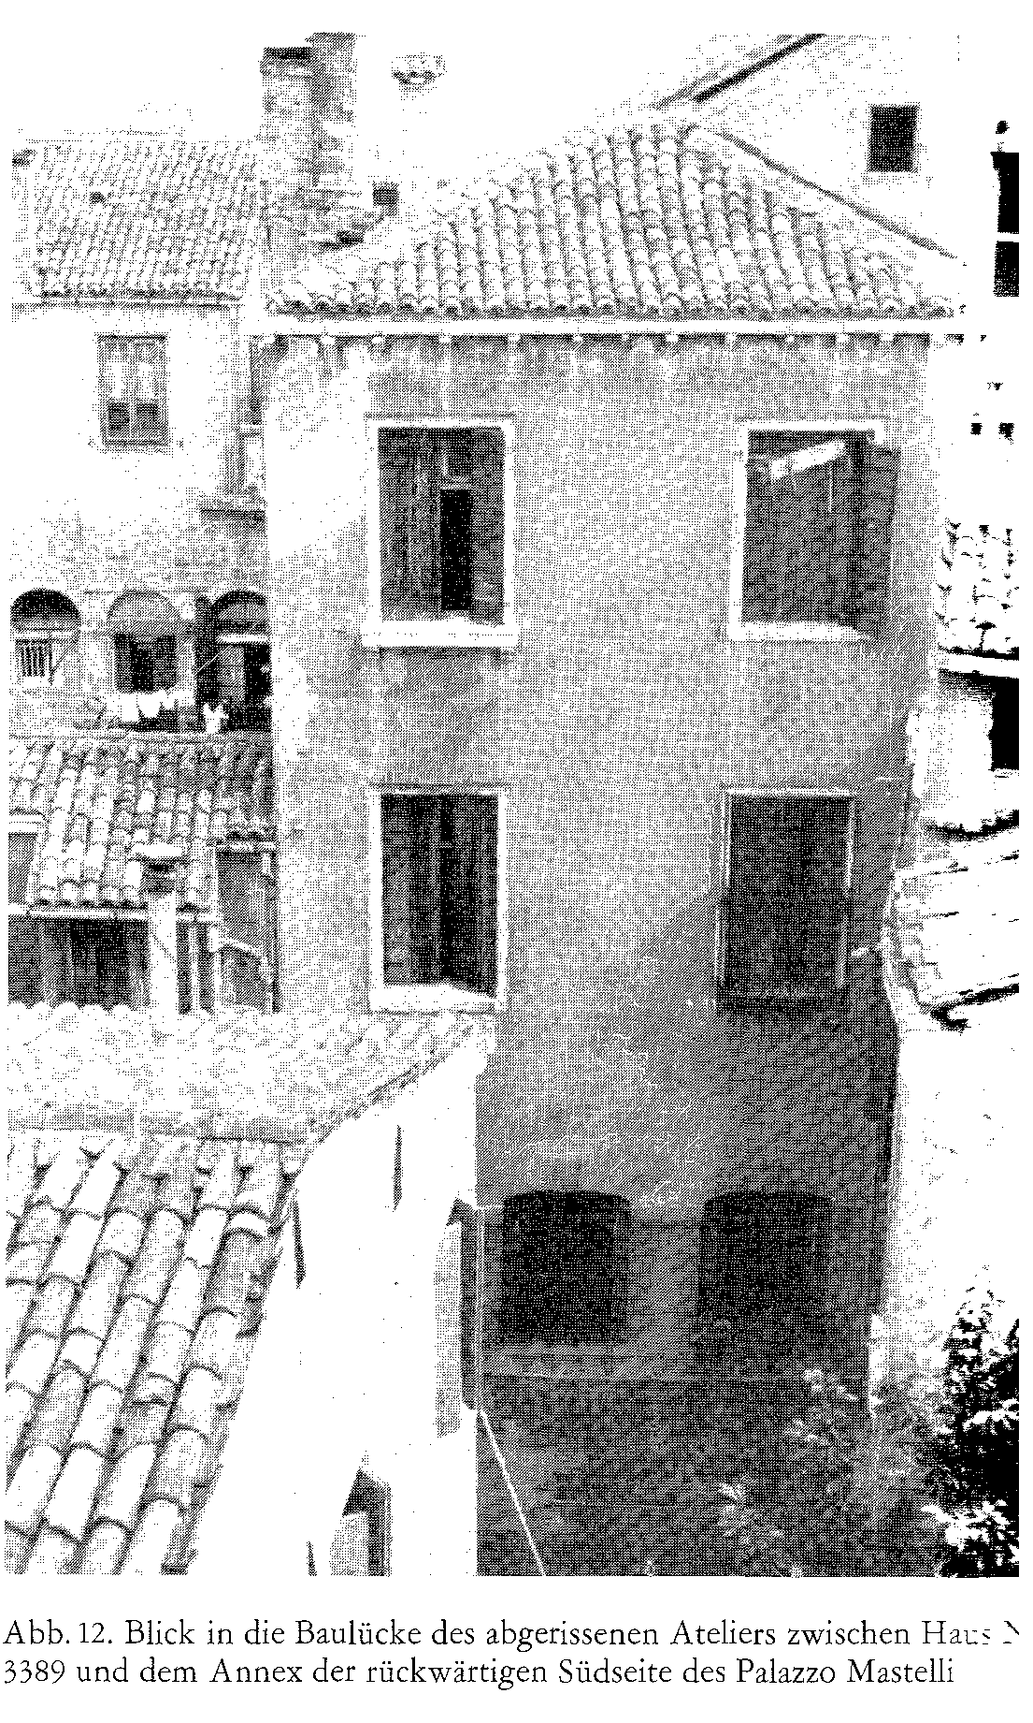
Die Einbeziehung topographisch identifizierbarer Lokalarchitektur in ein so wenig bindendes Bildgeschehen wie jenen neutestamentlichen Vorwurf, der bestenfalls eine Offizial- oder Sakralstaffage verlangt hätte, ist bei Tintoretto ein Unikum. Erst mit der Mitarbeit Domenicos zeitigt man eine grössere Aufmerksamkeit gegenüber historischen, modischen oder eben topographischen Details - man denke an die Architekturzitate vornehmlich des Markusplatzes, wenn es um die Apotheose eines Dogen oder der «Venezia» und ihrer allegorisierten Würdenträger geht.
Der intime Ausblick vom Dachstock, dem «liagò», oder aus dem ehemaligen Atelierbau der Casa Tintoretto ist um so bedeutungsvoller, als er das einst dem jungen Jacopo Tintoretto so liebe Thema der Adultera krönt, als sei es der Abschluss einer langen Entwicklung vom märchenhaften, mit serlianischen Bühnenrequisiten bestückten Marionettenspiel (Amsterdam, Rom) über michelangeleske Rhetorik (Dresden, Mailand) zum realistischen und porträthaften Charakterdrama hier. Doch obwohl Jacopo dem Werdegang des Bildes Pate gestanden haben mag - die hohe Qualität zeugt von der ihm eigenen situationspsychologischen Treffsicherheit -‚ so geht die malerische Ausführung, ihre etwas akademische Präzision und lehrhafte Stereotypie, ihr Überschuss an explikativer Gestik und ihre lähmende Gemächlichkeit über Jacopos rasche, inventive, andeutende Sprache hinaus.

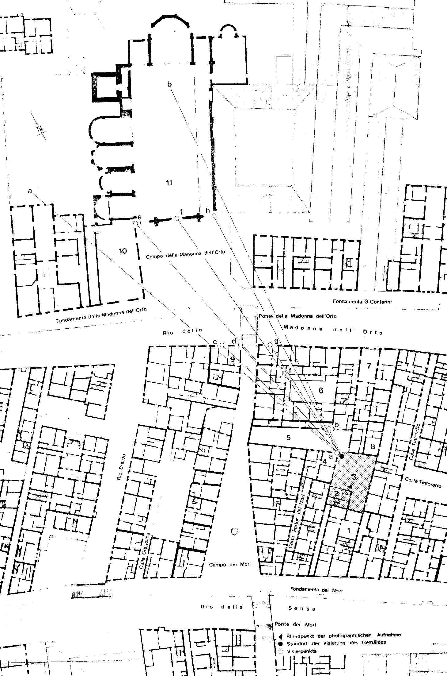
(Abb. 13) Situationsplan der Fondamenta dei Mori und der Madonna dell‘Orto (auf der Ebene der ersten Stockwerke) 1. Palazzetto Tintoretto, 2. modernes Treppenhaus, 3. Baulücke an stelle des ehemaligen Ateliers, 4. Eckhaus Nr. 3389, 5. Zugangshof zum Palazzo del Cammello, 6. Arkadenhof des Hospizes der Scuola dei Fornai, 7. Palazzo del Cammello bzw. Mastelli Nr. 3381, 8. Annex des Palazzo dcl Cammello, 9. Eckhaus Nr. 3377, 10. Scuola dei Mercanti, 11. Kirche der Madonna dell‘Orto. Der Sichtkegel wird im Gemälde und in der Realität durch a) Hauskante Corte Porton dei Mori Nr. 3389 und b) Hauskante (S-W) des Palazzo Mastelli Nr. 3381 eingeengt. Als weitere Visierpunkte dienen: c) Kamin des Eckhauses 3377, d) Hauskante von Nr. 3377, e) linker Pinakel der Kirchenfassade, f) N-W-Winkel des Arkadenhofes der Scuola dei Fornai und Mittelsenkrechte der Kirchenfassade, g) westlicher Kamin von Haus 3378 der Scuola dei Fornai, h) rechter Pinakel der Kirchenfassade.
Die Hintergrundvedute als unrepräsentatives Zitat konnte nur für einen Bewohner des nämlichen Hauses von hinreichender Bedeutung gewesen sein: als Erinnerung an den Hauserwerb imJahre 1574 oder an ein anderes familiäres Ereignis, etwa den Eintritt der Töchter Perina und Altura ins Kloster, eine Heirat der Söhne, diejenige Mariettas von 1578, oder eine «cresima». Die für eine Adultera ungewöhnliche Akribie in der Behandlung der Bildnisse lässt die Frage aufkommen, ob in der Schar der Dargestellten nicht ein Grossteil der Familienmitglieder zu erkennen sei. Die in der venezianischen halbfigurigen Adultera eher unübliche Anwesenheit zweier Frauen im Hintergrund könnte eine derartige Hypothese bekräftigen. Die Adultera unseres Gemäldes ist keineswegs wie in den gewohnten Archetypen als bemitleidenswürdige, aber dennoch verführerische Sünderin, als herausfordernde «virago», als Prostituierte oder als venushafte Vertreterin der Sinnlichkeit schlechthin gezeichnet. Vielmehr ist sie hier in zartester Jugend dargestellt, jungfräulich und geradezu brauthaft, als gälte es, sie dem prinzenhaft stattlichen Christus-Gemahl anzutrauen.
Obwohl der genrehafte Ausblick aus der Kopenhagener Adultera lediglich den Standort der einstigen Arbeitsräume der Bottega Tintorettos zu lokalisieren erleichtert und keine eindeutige Datierungshilfe darstellt, ist doch die Koinzidenz von Stil, meisterlicher Schülerhand, Zeitumständen und topogra phischem Dokument eine hinreichende Handhabe, sich ein Bild von der Handschrift des etwa 20jährigen Domenico zu machen, dessen Monographie und Oeuvrekatalog man noch immer mit nicht geringem Bangen entgegensieht.
Bildthema, Kompositionsweise und Vedute eröffnen den Blick auf einen der schöpferischsten Momente im Werdegang eines jungen Künstlers, der vom Diktat des Vorbildes sich zu befreien sucht und nach eigener Sprache ringt. Wie sehr der Geist Jacopos auch die Bildidee beherrscht, so bleibt doch der «realistische» Neuerungswille des mutigen Jüngeren spürbar. dem selbst das Testament des Vaters noch vorschrieb, wie er die «tradizione tintorettiana» fortzuführen habe: «Voglio che mio figlio Domenico finisa l‘Opere mie che restano imperfette, usando quella maniera et diligentia, che ha sempre usata sopra molte mie opere.»

Er beschäftigte sich als einer der ersten etwa mit den Wohnorten Pietro Aretins:Vgl. GIUSEPPE TASSINI, Delle abitazioni in Venezia di Pietro Aretino, in: ArchivioVeneto, 1886, XXXI, S. 205f.
In: Giornale di Belle Arti. 1834, II, S. 49f.
In: Memoirs and Essays, London 1846, S. 35.
In: Archivio Veneto 1888, XXX‘. S. 405 f.
JUERGEN SCHULZ in: Titian, His World and His Legacy, hrsg. von DAVID ROSAND, NewYork 1982, S.73-118.
Vgl. BRIAN PULLAN, Rich und Poor in Renaissance Venice. The Social Institutions of a Catholic State, to 1620, Oxford 1971.
Vgl. Ausstellungskatalog Venezia e la Peste, 1348—1797, Venedig 1979.
GIUSEPPE CADORIN, Della casa di Jacopo Robusti detto il Tintoretto, in: Giornale di Belle Arti, I I,1834, S.85—88.
GIUSEPPE TASSINI, Curiosità Veneziane, Venedig (8) 1970, S.430.
DETLEV FREIHERR VON HADELN, Italienische Forschungen, in: Archivalische Beitäge zur Geschichte der venezianischen Kunst (…) Berlin, 1911, S. 128.
RODOLFO GALLO, La Famiglia di Jacopo Tintoretto, in: Ateneo Veneto, CXXXII. Bd. 128, 1941, S. 73-92.
MARIO BRUNETTI, La continnità della tradizione artistica nella famiglia Tintoretto, - in: Venezia, 1920, 8, Kap. VII, S.267—71. Gallo wie Brunetti beziehen sich auf die früheste Stimme von GIO. PROSDOCIMO ZABBO, Elogio di Giacomo Robusti (…) Venedig 1815 (=Vortrag vom 8.8.1813 an der Accademia).
LUIGI COLETTI, Il Tintoretto, Bergamo 1940, S. 31
Vgl. EDOARDO ARSLAN, Venezia Gotica. L'Architettura Civile Gotica Veneziana. Venedig 1970; zum Palazzo Mastelli ( = Palazzo del Cammello) S.171 Anm. 122, S.247, 255 Anm.182, S.329, Abb. 218-221; zur Casa Tintoretto: S.236, S.252 Anm. 105, Abb.192.Beide Bauwerke scheinen ins spätere Quattrocentn zu gehören. Das mehrfache baulich kuriose Umbauen beider lässt vielleicht auf denselben Bauherrn schliessen— Vgl. JOHN Mc ANDREW, Venetian architecture of the early Renaissance, Cambridge (Mass.)/London 1980, S.228 (Palazzo Mastelli). Eine noch unpublizierte Baucharakteristik der Universität Venedig definiert die Casa Tintoretto als: "palazetto" borghese del XVo secolo con piano terra, piano primo e piano ammezzato originali. La distribuzione e bipartita, con sala distributrice a sinistra del fronte e vano scala originale sull‘ala laterale. La pianta risulta di conseguenza estremamente allungata. Le pareti portanti sono quello di facciata e le tre longitudinali. NOTE STILISTICHE: interessanti i fori finestra del piano nobile: una trifora in corrispondenza della sala distributrice, fiancheggiata da due monofore in correspondenza dell‘ala. Gli archi sono tutti inflessi trilobati con ghiera dentellata a scacchi e pinnacolo superiore. I capitelli sono decorati con piccole teste d‘animali. Le finestre e la trifora sono riquadrate da una cornice dentellata a scacchi. All‘ interno del perimetro della cornice trovano posto in corrispondenza dei pilastri dei motivi tondeggianti." Das Haus ist heute von sechs Parteien bewohnt. Deren zwei — im Mezzanin und Piano nobile — besitzen eigene Eingänge und Treppen. Die übrigen Bewohner sind über ein neueres Treppenhaus im Hinterhof zu erreichen. Schon zu Zeiten Tintorettos war offenbar wie heute eine horizontale Trennung der Geschosse möglich gewesen, bezeichnet doch Ottavia Tintoretto-Casser in ihrem Testament von 1645 (vgl. MARIO BRUNETTI 1920 [ vgl.Anm. 12], S.269) die Wohnung unterhalb der ihren als "la casa di soto la mia", die ihrige als "quella di sopra dove habito".
Das Figürchen könnte eine "Impresa" des kleinwüchsigen und doch so titanischen Jacopo Robusti gewesen sein. Der Held seines sakralen Oeuvres ist die herkulische Gestalt Christi, Beschwörung des zum Leiden Geborenen und zur Selbsterlösung bestimmten Opferers. Das profane Werk zählt allein ein halbes Dutzend Herkules- Darstellungen. Topo- und typologischen Analogien von Herkules zu Samson, dem Hl. Hieronymus oder Moses gälte es nachzugehen. Der Künstler des späteren Cinquecento liebte es — wie etwa im Falle Zuccaris (vgl. den Aufsatz von BARBARA MÜLLER in der vorliegenden Publikation) —‚ sich als ewig geplagter Auftragsmpfänger, ruheloser Wanderer und Kämpfer, Träger von Kultur und Weltmoral in der Gestalt des Herkules zu versinnbildlichen (vgl. ERWIN PANOFSKY, Herkules am Scheidewege, Leipzig 1930). MARTINONI vermeldet 1663 in seinen Ergänzungen zu Sansovinose Città nobilissima ein frühes Herakles-Fresko Tizians über dem Portal des Palzzo Morosini "all‘uso degl‘Antichi quali ponevano sopra le porte delle loro abitationi il medesimo simulacro, come tipo dell‘heroica virtù; acciochè col di lui Esempio gl‘huomini si portassero per mezzo degli studi, e delle fatiche, alla gloria." (S.391)
Die "aere civico" 1881 renovierte Fassade birgt neben dem ovalen Bildnisrelief Jacopos die Inschrift: NE PRAETEREAS VIATOR / JAC. ROBUSTI QUI T INTORETTO/DOMUM VETUSTAM / INDE TABULAE INNUMMERAE / MENTE PENICILLO IPSIUS PERACRI / AFFABREELABORATAE / PUBLICE PRIVATIMQ. ASPECTABILES / LATE PRODIERUNT / HOC TE RESCIRE JUVABIT CURA PRAESENTIS DOMINI / MDCCCXLII. Über der Haupttüre ist ein bisher nicht enzifferbares Kryptogramm angebracht.
Der illustre Zeitgenosse der Tintoretti, Paolo Sarpi, wurde hier niedergestochen, - und Gallo überlieferte die Prozessakte Jacopos, in der dieser gegen einen jungen Adligen klagte, der vor seiner Haustür seinen Sohn Marco zu ermorden versucht hatte (R. GALLO 1941 [vgl. Anm. 11], S.91-92).
FRANCESC0 ZANOTTO, Nuovissima Guida di Venezia, Venedig 1856, S. 323.
Zur Topographie und Besiedlungsgeschichte des Quartiers Cannaregio vgl. SAVERIO MURATORI, Studi per una operante storia urbana di Venezia, 2 Bände, Rom 1960 (aus Palladio 1959), I, S. 70-71, II, S.48 und Taf. XIV.
In seiner Steuererklärung von 1566 beklagt sich der vormalige Besitzer Francesco di Schietti, der Mieterlös des Hauses würde jährlich vom Reparaturaufwand geschluckt: "la qual casa nel colmo è molto mal condittionata per esser vecchissima" (R. GALLO 1941 [ Anm. 11], S. 90).
CARLO RIDOLFI, Le Maraviglie del'larte (Venedig 1648), hrsg. DETLEV FREIHERR VON HADELN, Bd. II, Berlin 1924, S.69-70.
Ebd., S. 79.
FRANCESCO CAFFI, Storia della musica sacra nella pia Cappella Ducale di S. Marco - Venezia dal 1318-1797, Venedig 1864, S.144.
DETLEV FRH. v. HADELN 1911 (vgl. Anm. 10), S. 127. Die Pala von San Marziale gehört zu den ersten Grossformaten Jacopos, die bezeiehnenderweise alle in denselben Jahren entstanden; auch die grossen Orgelflügel für die Madnnna dell‘Orto wurden schon 1548 vertraglich vereinbart, wenn auch etwas später in Angriff genommen. Die für Jacopos Karriere so wichtige Ultima Cena für die nahe Kirche von San Marcuola (1547) misst gegen viereinhalb Meter in der Breite, die zugehörige Fusswaschung und ihre Varianten sowie das Sklavenwunder (1547) sind noch monumentaler. Wenn die Nähe der umliegenden Kirchen als Auftraggeber kaum von Bedeutung sein muss, so fällt doch auf, dass Jacopo von bisher durchschnittlich breiten Formaten (kaum über 2,5 Meter) plötzlich für damalige Verhältnisse riesige Leinwände meistert, ohne dass der Nachwelt - wie im Fall des Paradieses für den Dogenpalast überliefert wurde, er habe auf fremde oder öffentliche Arbeitsräume ausweichen können (dort war ihm die leerstehende Scuola Vecchia della Misericordia zu Verfügung gestellt worden). Ich glaube deshalb, dass Jacopos Atelier erst kurz vor 1547 in der Lage war, Grossformate zu fassen, und dass sein Umzug aus dem Sprengel bei San Cassiano (jenseits des Canal Grande) nach dem von San Marziale allein durch die Eröffnung einer grossräumigen Werkstatt motiviert war. Da in den im folgenden zu besprechenden Wohnhäusern kaum Platz für so anspruchsvolle Dimensionen bestand, musste das Atelier eigens das Malen grosser Leinwände ermöglichen, musste billig zu erstellen oder zu mieten sein und erforderte günstige, von einer Fondamenta her begehbare Zugangswege. Jacopos erste Erfolge, seine Beziehungen, seine Heirat, die zeitlich koinzidierenden Dokumente, die spezifisch günstige Quartierlage, die "gezielten" Aufträge im nahen Umraum und vieles mehr, machen wahrscheinlich, dass Tintorettos Studio wenig nach der Mitte der vierziger Jahre nicht nur "bei San Marziale", sondern schon am Campo dei Mori zu suchen ist. Dass Wohnung und Werkstatt zumindest benachbart gewesen sein müssen, geht nicht nur aus der Tradition des venezianischen Künstlerhauses hervor: Ein ausgedehnter Familienbetrieb mit einer im Hause mitwohnenden Schülerschaft forderte rationelle und häusliche Kommodität. Dass Jacopo 1548, verärgert über den Streit um sein Sklavenwunder, das einigen Confratelli der Scuola Grande di San Marco nicht genehm war, das riesige Gemälde für gewisse Zeit zurücknahm, überliefert nicht nur Ridolfi; dieser aber benutzt hiefür die Wendung "a casa il riportò", woraus man geneigt ist, "casa" und "studio" als selbstverständliche Einheit zu verstehen.
DETLEV FRH. v. HADELN 1911 (vgl. Anm. 10), S. 128, veröffentlichte ein Dokument von 1555, woraus er schloss, Jacopo habe schon damals das besagte Haus 3399 bewohnt: "1554, 13 zener" [ven. Z.] "Condition di Baldissera di Mastelli ... ( Aufstellung des versteuerbaren Besitzes ...)… In San Marcillian la casa nui habitemo ... ( wohl der Palazzo Mastelli oder "Cammello"). Item in detta contrà una casa in soler afittada a ser Lucca di Schietti. Item sotto la ditta casa sta ser Jacomo depentor paga de fitto ducati 42" (X Savii sopra le Xme. Estimo 1537 Ba 122, no 2531).
RODOLFO GALLO 1941 (vgl. Anm. 11), S. 90, widerspricht dem ganz entschieden: "Sono due case ben distinte, né vi può essere dubbio possibile in perchè dall‘esame dai registri dei Savi alle Xme risulta che la casa acquistata nel 1574 in fondamenta d. Mori nel 1555 apparteneva anche allora agli Schietti e che nel 1566 vi abitava il m. co. m. Giacomo Malipiero fo de m.co.m. Zuan Nadal, il quale pagava di affitto 40 ducati all‘anno."
Das Dokument zum Ankauf der heutigen «Casa Tintoretto« von 1574: vgl. GIUSEPPE CADORIN 1834 (vgl. Anm. 8), S.87: «1581, 27 febbraio [ven. Z.]. Contento io Francesco de Schietti figlio di ser Tranquillo, che sia tracto da conto mio una casa posta in cnntrà di s. Marcelian, qual è alle Decime per duc. 40 al anno, et che quella sia posta a conto di ms. Jacomo di Rubusti, ditto Tentoretto, come per istr. di compra appar nelli atti del q. messer Zan Fanio, sotto li 8 jugnio 1574, et die principiar la decima a suo conto de cetero, videlicet n. 8a 1. 18-7./ Io Piero Episcopi, come commesso del soprad. ms. Jacomo, appar nelli atti del detto, ut de cetero.« (Arch. gen. ai Frari, Redecima N. 270). Hier sei auf ein weit verbreitetes Fehlzitat (Venturi, de Vecchi, Gallo, v. d. Bercken u. a.) hingewiesen: Aus dem Dokument geht eindeutig hervor, dass nicht Marco Episcopi, sondern der Justiziar Pietro - ein Schwager des Künstlers (†1584) - Jacopo Tintoretto vertrat. Der Schwiegervater Marco war bereits im Oktober 1571 gestorben (vgl. dazu eine von mir in Saggi e Memorie, IX,1974/75, S. 58 publizierte Eintragung im Notatorio 22 der Scuola grd. d. S. Marco, cart. 176).
Zur Erklärung der spezifisch venezianischen Begriffe «in soler« und «mezà»: «In solaro cioè al piano superiore, sopra l'androne sta il portego, un lungo salone che disimpegna le stanze e si affaccia sul canale con un loggiato polifore (…)"."(...) tra piano terra e primo piano nobile vi era spesso il mezà, l'amezzato, costituito da stanze dal basso soffitto dove alloggiava la servitù e dove il mercante proprietario teneva l'amministrazione dei suoi traffici (…)." Vgl. RODRIGUEZ CANEVARI, La casa di Pietro Liberi sul Canal Grande, in: Saggi e Memorie. IX, 1974/75, S. l19f; EGLE RENATA TRINCANATO, Venezia minore, Venedig 1948; JUERGEN SCHULZ 1982 (vgl. Anm. 5), S. 109f., Anm. 30. Jacopos spätere «casa da statio« oder «padronale« hatte um die Jahrhundertmitte einen um 20 Dukaten jährlich geringeren Mietwert als Tizians Haus in Birri (vgl. J. SCHULZ 1982 ( Anm. 5) S.91f.) —Tizian hatte zeitlebens nur gemietet. Im Gegensatz au den «case da stazio« waren die «case da sazenti« apriori für Mietzwecke erbaut worden und bildeten den Grossteil der von der Künstlerschaft bewohnten «dimore«: vgl. J. SCHULZ 1982 (vgl. Anm. 5), S. 91f. und Bibl. in Anm. 66. Auch Veronese mietete 1555 beim Mäzen und Malerdilettanten Vincenzo Zeno einen «mezà« bei Sti. Apostoli «in corte de la candela con altro tanto locho di sopra tien el tuto ad afitto ser Paulo Veronese per ducati trentaduo.« (TERISIO PIGNATTI, Veronese, Venedig 1976 I, S.251, Dok. 7). Erst nach seiner Heirat 1566 wechselte er mit der Familie ins nahe Quartier von San Felice in ein Haus der Morosini, für das er stattliche 60 Dukaten jährlich entrichtete (ebd. Dok. 29). Den Landbesitz bei Treviso erstand er erst 1582. Laut Tassini zog Veronese ein Jahr später ins "Künstlerviertel" bei San Samuele.
Die Hofparzelle misst ohne den neuen Treppenhausanbau etwa 10 x 15 m. Ein spitzbogiger Durchgang verband diesen «Hof« mit der Casa Tintoretto. Die Balkenkonsole liegt auf etwa 4m Höhe. Die westlichen Anstösserhäuser bestehen aus einem Konglomerat alter, aber ärmlicher Bausubstanz. Ob und wie ein Zugang zum Campiello der Mastelli bestand, ist nicht mehr festzustellen.
Ein etwas romantisierter alter Stich der vera im Campiello, der den Zugang zum Palazzo del Cammello bildete, ähnelt dem bestens erhaltenen, mit Engelsköpfen und Eichenlaub gezierten Brunnen aus istrischem Kalkstein mit breiter Achteckbasis in London nur wenig (Victoria and Albert Museum, London, Nr. 1844-1892, vgl. Abb. in: ALBERTO RIZZI, Vere da Pozzo di Venezia, Venedig 1981, S. 37, Nr. 18 und in: GINO VOLTORINA, Le antiche Vere da Pozzo veneziane, Venedig 1981, Abb. 84), doch scheinen auch die Eingangsbauten über dem Sottoportego, die alle mitsamt dem Anliegerhaus Nr. 3383 den Bombardierungen des ersten Weltkrieges zum Opfer fielen, genrehaft verändert worden zu sein. Die unbekannte Abbildung verdanke ich dem heutigen Besitzer des Palazzo Mastelli, Architekt Venturini.
In ANTON MARIA ZANETTI's Le varie pitture ecc., Venedig 1760, S. VIII, werden Jacopos Studienabgüsse als «rilievi« bezeichnet, die man noch immer in den «scuole de' nostri vecchi maestri« zu sehen bekäme; sie seien «tinti di certo fosco colore, e affumicati tutti ad un modo« und zeugten vom häufigen Gebrauch unter künstlicher Beleuchtung. Die lichtlose Arbeitskammer Jacopos wurde zu Zeiten Zanettis offenbar noch gezeigt.
RODOLFO GALLO 1941 (vgl. Anm. 11), S. 17: Diesen Besitz von 1570 tauschte Jacopo 1576 gegen Haus und Land bei Carpenedo, wo er sich laut Ridolfi (vgl. Anm. 21) öfters aufgehalten haben soll. Eine weitere Fattoria in Zelarino bei Mestre gelang über die Beerbung Piero Episcopis in den Besitz der Robusti.
Für sein neuerstandenes Wohnhaus bezahlte Jacopo noch 1582 Hypothekarzinsen: "V. Condition Canaregio all‘antica Redecina ann. 1582 nel Quaderno de trasporti, detto fia croce, carte 1140 dell‘estimo 1566, in: GIUSEPPE CADORIN 1834 (vgl. Anm. 8). S. 86f., Anm. 2: "Una casa de statio, posta nella detta contrà di S. Marcilian nella quale habito, estimata per l‘offitio ducati vinti… Sopra la qual ho un livello di ducati cinquecento, con messer Francesco de Schietti fo di m. Tranquillo, per li quali ghie pago all‘anno a ragion de sei per cento ducati trenta… 1582, adi 10 marzo. Visto per me Alessandro Michiel alli X Savij."
R. GALLO 1941 (vgl. Anm. 11), S. 90. Es ist nicht auszumachen, ob es sich hier um das Ateliergebäude selbst, das Haus Nr. 3381 oder ein seitlich an die Casa Tintoretto anstossendes Haus handelt.
R. GALLO 1941 (vgl. Anm11), S. 77. Die Kinder waren: Marietta (*1554?), Domenico (*1560), Marco (*1561), Perina (*1562), Ottavia (*1570), Giambattista (*?), Laura (*?), Altura (*?), die letzteren aber alle noch vor 1574 geboren.
Neben zahllosen "impronti di gesso tratti da marmi antichi" und einer "infinità di rilievi" enthielt die Sammlung "piccoli modelli" nach Michelangelos Statuen der Medici-Gräber und andere Körperstudien ("qualunque braccio, mano e torso, che raccolto haueua"), die Ridolfi offenbar noch gesehen haben muss ("le reliquie de quali (modelli) e inuenzioni si conseruano ancora nella stanza secretaria de‘pellegrini suoi pensieri", vgl. C. RIDOLFI 1648, [ Anm. 21], S. 15). Ob sich die michelangelesken ‘modelli über die Sammlung Paul von Prauns (1548-1616 in Bologna und Nürnberg) allenfalls verstreut erhalten haben könnten, ist von der Tintoretto-Forschung nie ernsthaft erörtert worden, trotz der Stimme von PAUL JAME5 LE BROOY, Michelangelo Models Formerly in the P.v. Praun Collection, Vancouver 1972, S.26, 52-61.
R. GALLO 1941 (vgl. Anm. 11), S.84.
MARCO BOSCHINI, La Carta del navegar pittoresco, hrsg. von ANNA PALLUCCHINI, Venedig/Rom 1966, S.141 (165).
CARLO RIDOLFI 1648 (vgl. Anm.21), S.70.
ERICH VON DER BERCKEN / AUGUST L. MAYER, Jacopo Tintoretto, München 1923. S. 24: "Es [Tintorettos Haus] wird noch heute gezeigt, doch hat es offenbar grosse Veränderungen durchgemacht: Der mittlere Teil ist jetzt niedergerissen, sodass zwei getrennte Gebäude entstanden sind: der jetzige Pal. Camello, am Rio della M. dell‘Orto, und die Casa dei Mori, am Calle della Sensa oder dei Mori. Der Raum, der heute als Atelier bezeichnet wird, hat wohl schwerlich früher diesem Zweck gedient. Vermutlich ging das Atelier nach Norden und befand sich in dem jetzt zerstörten Teile des Hauses."
CARLO RIDOLFI, Vita del Tintoretto, Venezia 1642, S. 87. In der zweiten Ausgabe von1648 (Vgl. Anm. 21, S. 64) korrigiert er lediglich: " (…) ove faceva di mestieri per ben vedervi ecc. (…)"
Lwd., 133 x 245cm, Kopenhagen, Statens Museum for Kunst, cat, Nr.705, Inv.3925. Vom Ny Carlsberg-Fond in Berlin angekauft, früher Auktion Marcel Nemes in Paris, später Lanz, Mannheim, dann Slg. Wendland, Basel. Photo des Museums: Nr. 42, Det. Nr. 428, - 9.
Die Komposition entspricht dem herkömmlichen Halbfigurenbild der ersten Jahrhunderthälfte (Rocco Marconi, Lorenzo Lotto, Tizian-Umkreis der dreissiger Jahre); auch die Wahl des Handlungsmomentes ist traditionell: Das Streitgespräch über Recht oder Unrecht, Schuld und Strafe ist in vollem Gange, nichts deutet auf den Ausgang des Dramas hin. Ein vielköpfiges Getümmel staut sich hinter der vordersten Figurenreihe; links wendet sich ein Verhandelnder dem erhöht sitzenden Christus zu, während ein Jüngling versucht, dessen Aufmerksamkeit auf die in weisse Schleierstoffe gekleidete Sünderin zu lenken. Hinter dieser posieren gestikulierende Pharisäer, und es mustert sie eingehend ein Mann aus dem Volk. Ganz rechts schliesst die Gruppe mit einem Soldaten in Halbrüstung und roter Toga. In die Lücke zwischen den Hauptgestalten drängen sich die reich variierten Charakterköpfe der Jünger und Zuschauer, unter die sich links auch zwei Frauen gesellt haben. Es überrascht nicht nur, dass Christus - gleichsam ein unirdischer Gast - über die isokephale Menge hinausragt, sondern dass er sich von der holden und sichtlich bussfertigen Sünderin abwendet. Ferner sind die Pharisäer, die eigentlichen Anstifter des Disputes, weder durch Amtskleidung noch durch Attribute hervorgehoben.
ADOLFO VENTURI, Storia dell‘arte italiana, La pittura del Cinquecento, IX/4, Mailand 1929, S. 470.
Die Genauigkeit der Vedute scheint zu bestätigen, dass die an die Kirche angrenzende Scuola dei Mercanti ihren Erweiterungsbau unter Aufsicht Palladios ca. 1570-1572 noch nicht vollendet haben konnte, da dieser unmittelbar an die Kirchenfassade anschloss und bis an den Fuss des linken, damals noch figurenlosers Pinakels heranreichte (vgl. Abb. 2): Auch wenn die Sicht auf die Scuola dei Mercanti heute wie einst durch das Haus Nr. 3377 (noch diesseits des Rio della Madonna dell‘Orto) weitgehend verdeckt bleibt, so wäre der marmorne Dachansatz - hätte er damals bestanden - unübersehbar gewesen. TERISIO PIGNATTI / BR1AN PULLAN, Le Scuole di Venezia, Mailand 1981, S. 219f; Abb. 271 nach einem Stich Domenico Lovisas, veranschaulicht, wie wenig sich die Situation bis heute verändert hat. Zu Palladios Bauherrschaft: LIONELLO PUPPI, Palladio, Mailand 1977, S. 397f.
Der trompetenförmige "comignolo" inmitten des Fassadenprospektes der Kirche besitzt einen noch heute bestehenden Nachfolger am Gebäude 3379, das einst die 1445 gegründete Scuola dei Fornai beherbergte und zu deren Innenhof auch die doppelstöckige cinquecenteske Arkatur gehört. Die Gilde der "Pancuocoli" unterhielt ein eigenes kleines Spital oder Hospiz, das sich wohl dort einnistete, wo die einst reiche Händlerfamilie Mastelli ihre Warenlager besass. Die noch bis 1808 florierende Scuola wurde erst in der Neuzeit aufgestockt (vgl. Foto Anderson 14639 von 1908-10, vor dem Umbau), vgl. T. PIGNATTI / B. PULLAN 1981 (vgl. Anm. 45), S. 20 und 93. Vgl. CESARE AUGUSTO LEVI, Not. stor., di alcune ant. Scuole d‘arti e mestieri, Venedig 1895, S.44: Die arte dei Forneri besass in der Madonna dell‘Orto einen Altar der Hl. Drei Könige, wohl in der Anlehnung an die drei "Mori"-Skulpturen der aus der "Morea" stammenden Mastelli. Vgl. GIUSEPPE TASSINI, Edifici di Venezia distrutti ecc., Venedig 1885, S. 118.
Vgl. Anm. 40. Bildausschnitt und photographischer Standpunkt liessen sich nicht vollständig zur Deckung bringen, weil der besagte Hausteil des Ateliers nicht mehr existiert und das Arkadenhofgebäude der Fornai aufgestockt worden ist. Ein idealer Visierungspunkt läge um ein Stockwerk tiefer ein wenig weiter rechts vorne. Vgl. die entsprechende Triangulatur im Quartierplan Abb. 13.
Es lassen sich Überlegungen über das materiale Schicksal des Bildes anknüpfen, wenn man sich die Leinwandstruktur vergegenwärtigt. Die Bildfläche ist aus drei waagrechten Gewebeteilen zusammengesetzt. Das Mittelstück bildet die Hauptfläche, welche mit 118cm Höhe die in der Tintoretto-Werkstatt gewohnte Normalbreite von 3 Fuss oder 97-104cm der Gewebe in Leinwandbindung überschreitet, aber der Ballenbreite in Köperware entspricht. Der untere Streifen misst etwa 9.5 cm, der obere nur etwa 5,5 cm. Wie wir gesehen haben, ist dieses obere Stück wenn nicht falsch, so doch übermalt. Ergänzt man sich die ursprüngliche Kirchenfassade im Fensterausblick, würde sie zwar gerade noch unter dem Bildrande Platz haben, doch darf man annehmen, dass der besagte Leinwandstreifen mindestens ebenso breit war wie der untere - also auch etwa 9,5 cm. Das hiesse aber, die gesamte Leinwandhöhe mit diesen fehlenden 4-5cm auf genau vier venezianische Fuss zu ergänzen. Wenn man sich erinnert, dass die Gesamtlänge des Gemäldes genau sieben Fuss misst, liegt es auf der Hand, dass unser Bildformat einst die übliche Proportion 7:4 besessen hätte. Nimmt man hingegen an, die Clevelander Taufe habe zu unserer Adultera gehört (vgl. Anm. 51), so fehlten letzterer zur Proportion 7:5 knapp ein Fuss Gewebe, d.h. am ehesten je ein halber Fuss unten und oben, damit sich die beiden Nähte "gelohnt" hätten, geizte man doch für gewöhnlich mit der Zahl von Anstückungen. In diesem Falle bekäme der Fensterausblick der Adultera eine proportionsgerechtere Höhe, vor allem wäre ein Stück klärender Himmel, das perspektivische Dach der Kirche, ja sogar deren so typischer zwiebelbehelmter Turm zu sehen gewesen.
CARLO RIDOLFI 1642 (vgl. Anm. 41), S.75 (in Klammern die Abweichungen vom Urtext, welche Ridolfi für die Ausgabe von 1648 vornahm): "In Casa de‘ (Hanno i…) Signori Videmani noui (-) due singolari quadri dello (pur dell‘) Autore, l‘uno è un sogetto dell‘ (-) Adultera nel cui volto si ammira (scorgesi) una bellezza, che senza colpo l‘anima rapisce, condotta alla presenza del Salvatore dagli Scribi, & Farisei. Nell‘altro è Cristo battizato nel Giordano da San Giovanni; ambi (amendue) sono di così forte, & gagliarda maniera, che giamai si videro figure le più rilevate dalla tela." Der frühereText betont die Prävalenz der"Adultera". Die Kopenhagener Sünderin wäre wie geschaffen für jenes "si ammira", ein ihrer Demütigkeit entsprechender Ausdruck. Auch wenn die Vedute eine zeitliche Festlegung unseres Bildes auf die Zeit "erst nach dem Hauskauf von 1574" erlaubte, kämen die Widmann zwar als spätere Besitzer, schwerlich aber als Besteller des oder der Gemälde in Frage: Sie etablierten sich erst nach Mitte der achtziger Jahre in Venedig (die Nobilität erhielten sie erst 1646; Ridolfi bezeichnet sie noch als "signori" im Gegensatz zum später gebräuchlichen "conti"). Noch in der jüngsten Tintoretto-Monographie von RODOLFO PALLUCCHINI / PAOLA ROSSI, Tintoretto. Le opere sacre e profane, 2 Bde., Mailand 1982, Cat. A 26, S. 242f., bleibt unsere Adultera - obwohl nun Domenico Tintoretto zugeschrieben - mit dem von Ridolfi im Widmann‘schen Hause gesehenen Bilde Jacopos verhaftet. Ridolfi, im Todesjahr Jacopos geboren, veröffentlichte sieben Jahre nach dem Ableben Domenicos die "Vita" des Vaters, die 1648 in die Maraviglie integriert wurde (vgl. Anm. 21). Kannte er die Vorgeschichte des von den neureichen Widmanns vermutlich aus dem Kunsthandel erworbenen Bildes nicht mehr, oder liess er diese bewusst im Glauben, einen echten Jacopo zu besitzen?
Zur Adultera Chigi vgl. ERASMUS WEDDIGEN, L'Adultera del Tintoretto della Galleria Nazionale di Roma, in: Arte Veneta. XXIV 1970. S.81-92.
Schon von Hadeln fragte sich in seiner Ausgabe von Ridolfis Vite, ob die Ridolfische Adultera wirklich mit dem Kopenhagener Gemälde identisch sei. Das Haus Widmann besass neben einer Ehebrecherin eine Taufe Christi. Die Versionen dieses Themas in San Silvestro und im Prado (letztere ist umstritten und schwächer) sind hochformatig und kämen als Pendants kaum in Frage. Fast breitengleich und im Stile verwandter ist indessen die Taufe im Museum zu Cleveland, Cleveland Museum of Art, Inv. 50. 400, Lwd., 168,9x251,5 cm. P. ROSSI 1982 (vgl. Anm.49) Cat. 432 (Abb. 550) verteilt die Autorschaft wohl mit Recht auf Jacopo und Domenico, auch wenn Jacopos Anteil nunmehr die beiden Protagonisten betreffen dürfte. Der Prototyp der Bildidee in San Silvestro wird zeitlich um 1580 angesetzt, was die Hypothese einer Zusammengehörigkeit von Adultera und Taufe (Cleveland) nicht unwesentlich stützen würde.
Es wäre unzulässig, hier die stilistischen wie kompositionellen Affinitäten unseres Bildes zu jener einst so gefeierten, heute im Depot verstaubenden Adultera der Akademie in Venedig zu verschweigen: Venedig, Accademia, Bottega del Tintoretto. Cristo e l'Adultera Inv. 232, 114 x 204 cm. Vgl. ERASMUS WEDDIGEN, Theodor Fontane und Jacopo Tintoretto, in: Neue Zürcher Zeitung, 1.1. 1971, Nr.1. Hier versuchte jugendliche Naivität den Sprung über den väterlichen (?) Schatten zu tun: Unsichere und gestelzte Gebärde wird mit überdeutlicher Physiognomik wettgemacht. Die spätere Version in Kopenhagen verfestigt sich in Einheitlichkeit und Ausdruck, löst sich aus der unbeholfenen Starre und rhythmisiert die Figurendisposition. Der nebensächliche Ausguck in ein bewölktes Himmelsfeld wird nun zum dominanten Mittel für Stimmung und fiktive Lichtführung. Die Problematik dieses Bildes verdiente eine eigene Betrachtung, da die jüngste Artribution Paola Rossis an Hans Rottenhammer (Nota per Rizzardo Locatelli (…), in: Arte Veneta, XXXIII, 1980 und wiederholt im Oeuvrekatalog von 1982 (vgl. Anm. 49) unter Cat. A 120, S. 255) aller Überzeugung entbehrt. Mit dem jungen Rottenhammer vertragen sich weder die lehrhafte monumentale Schwerfälligkeit, noch die Starre und Luftlosigkeit der Komposition, noch die trockene, untransparente Malweise - wohl aber verstünde sich dieses Werk als "Übungsstück" zu jenem in Kopenhagen, in dem die meisten wesentlichen Elemente in gereifter Form wiederkehren, mitunter der uns hier beschäftigende Ausblick.
Arch. Stat. Ven., Notarile Testamenti, Atti Antonio Brinis, busta 157. Vgl. FERDINANDO GALANTI, Il Tintoretto, discorso letto il 8 agosto 1875 nella R.Accademia in Venezia, Venedig 1876, S. 76f.; G. P. ZABEO 1815 (vgl. Anm. 12), S.89. An dieser Stelle sei den Verantwortlichen des universitären Institutes für Architektur, Prof. G. Cristinelli, Architektin E. Calebich, die mir die Einsicht in die betreffenden Katasterpläne, Quartierstudien und Hausanalysen erlaubten, sowie Architekt Venturini, Besitzer des Palazzo del Cammello, und den Bewohnern der Casa Tintoretto, namentlich Herrn Franckel, für ihr Interesse und ihrc Mithilfe gedankt. Dem guten Geiste Clotilde d‘Augier-Puppin's, der mich schon 1965 hierzu beflügelte, sei dies Essay gewidmet.

